Об утверждении регламентов государственных услуг в сфере религиозной деятельности
Утративший силу
Постановление акимата города Шымкент от 3 мая 2019 года № 372. Зарегистрировано Департаментом юстиции города Шымкент 14 мая 2019 года № 40. Утратило силу постановлением акимата города Шымкент от 23 декабря 2020 года № 810
Сноска. Утратило силу постановлением акимата города Шымкент от 23.12.2020 № 810 (вводится в действие по истечении десяти календарных дней после дня его первого официального опубликования).
В соответствии с пунктом 2 статьи 27 Закона Республики Казахстан от 23 января 2001 года "О местном государственном управлении и самоуправлении в Республике Казахстан", пунктами 1 и 3 статьи 16 Закона Республики Казахстан от 15 апреля 2013 года "О государственных услугах", акимат города Шымкент ПОСТАНОВЛЯЕТ:
1. Утвердить:
1) регламент государственной услуги "Выдача решения о строительстве культовых зданий (сооружений), определении их месторасположения" согласно приложению 1 к настоящему постановлению;
2) регламент государственной услуги "Выдача решения о перепрофилировании (изменении функционального назначения) зданий (сооружений) в культовые здания (сооружения)" согласно приложению 2 к настоящему постановлению.
2. Государственному учреждению "Управление архитектуры и гралостроительства города Шымкент" в порядке, установленном законодательными актами Республики Казахстан, обеспечить:
1) государственную регистрацию настоящего постановления в Департаменте юстиции города Шымкент;
2) в течение десяти календарных дней, со дня государственной регистрации настоящего постановления акимата, направление его копии в бумажном и электронном виде на казахском и русском языках в филиал "Шымкентский региональный центр правовой информации" Республиканского государственного предприятия на праве хозяйственного ведения "Республиканский центр правовой информации" Министерства юстиции Республики Казахстан для официального опубликования и включения в эталонный контрольный банк нормативных правовых актов Республики Казахстан;
3) в течение десяти календарных дней, со дня государственной регистрации настоящего постановления, направление его копии на официальное опубликование в периодические печатные издания, распространяемые на территории города Шымкент;
4) размещение настоящего постановления на интернет - ресурсе акимата города Шымкент после его официального опубликования.
3. Контроль за исполнением настоящего постановления возложить на заместителя акима города Шымкент Б. Мамыталиева.
4. Настоящее постановление вводится в действие по истечении десяти календарных дней после дня его первого официального опубликования.
Аким города Шымкент | Г. Абдрахимов
Приложение 1
к постановлению акимата
города Шымкент
от "03" мая 2019 года № 372
Регламент государственной услуги "Выдача решения о строительстве культовых зданий (сооружений), определении их месторасположения"
Глава 1. Общие положения
1. Государственная услуга "Выдача решения о строительстве культовых зданий (сооружений), определении их месторасположения" (далее - государственная услуга) оказывается Управлением архитектуры и градостроительства города Шымкент (далее – услугодатель).
Прием документов и выдача результатов оказания государственной услуги осуществляются через:
1) канцелярию услугодателя;
2) некоммерческое акционерное общество "Государственная корпорация "Правительство для граждан" (далее – Государственная корпорация).
2. Форма оказания государственной услуги: бумажная.
3. Результат оказания государственной услуги: является решение о строительстве культовых зданий (сооружений), определении их месторасположения, в соответствии со стандартом государственной услуги на основании стандарта государственной услуги "Выдача решения о строительстве культовых зданий (сооружений), определении их месторасположения", утвержденного приказом Министра культуры и спорта Республики Казахстан от 23 апреля 2015 года № 147 "Об утверждении стандартов государственных услуг в сфере религиозной деятельности" (зарегистрирован в Реестре государственной регистрации нормативных правовых актов под № 11183 ) (далее – Стандарт), либо мотивированный ответ об отказе в оказании государственной услуги в случае и по основаниям, предусмотренным пунктом 10 Стандарта.
Форма предоставления результата оказания государственной услуги: бумажная.
Глава 2. Описание порядка действий структурных подразделений (работников) услугодателя в процессе оказания государственной услуги
4. Основанием для начала процедуры (действия) по оказанию государственной услуги является предоставление услугополучателем (либо уполномоченного представителя: юридического лица по документу, подтверждающему полномочия; физического лица по нотариально засвидетельствованной доверенности) документов, указанных в пункте 9 Стандарта.
5. Содержание каждой процедуры (действия), входящей в состав процесса оказания государственной услуги, длительность его выполнения и срок оказания государственной услуги:
1) канцелярия услугодателя – в течение 30 (тридцати) минут осуществляет прием, регистрирует и направляет документы руководству;
2) руководитель услугодателя - в течение 2 (двух) часов назначает ответственного исполнителя и направляет ему на исполнение пакет документов;
3) ответственный исполнитель услугодателя – не беря в расчет 2 (двух) рабочих дней, отведенных на выдачу мотивированного отказа, в течение 26 (двадцати шести) календарных дней рассматривает документ и направляет результат государственной услуги руководителю услугодателя;
4) руководитель услугодателя - в течение 40 (сорока) минут рассматривает документ, подписывает решение либо письмо о мотивированном отказе;
5) канцелярия услугодателя - в течение 30 (тридцати) минут присваивает исходящий номер и направляет результат государственной услуги в Государственную корпорацию или услугополучателю.
6. Результат процедуры (действия) по оказанию государственной услуги, который служит основанием для начала следующей процедуры (действия):
1) прием и регистрация документов и направление руководителю;
2) определение ответственного исполнителя руководителем услугодателя;
3) проверка документов, подготовка разрешения либо мотивированного ответа об отказе;
4) подписание документа (разрешения либо мотивированного ответа об отказе);
5) направление документов (разрешения либо мотивированного ответа об отказе).
Глава 3. Описание порядка взаимодействия структурных подразделений (работников) услугодателя в процессе оказания государственной услуги
7. Перечень структурных подразделений (работников) услугодателя, которые участвуют в процессе оказания государственной услуги:
1) канцелярия услугодателя;
2) руковододитель услугодателя;
3) ответственный исполнитель услугодателя.
8. Описание последовательности процедур (действий) между структурными подразделениями (работниками) с указанием длительности каждой процедуры (действия):
1) канцелярия услугодателя – в течение 30 (тридцати) минут осуществляет прием, регистрирует и направляет документы руководству;
2) руководитель услугодателя - в течение 2 (двух) часов назначает ответственного исполнителя и направляет ему на исполнение пакет документов;
3) ответственный исполнитель услугодателя – не беря в расчет 2 (двух) рабочих дней, отведенных на выдачу мотивированного отказа, в течение 26 (двадцати шести) календарных дней рассматривает документ и направляет результат государственной услуги руководителю услугодателя;
4) руководитель услугодателя - в течение 40 (сорока) минут рассматривает документ, подписывает решение либо письмо о мотивированном отказе;
5) канцелярия услугодателя - в течение 30 (тридцати) минут присваивает исходящий номер и направляет результат государственной услуги в Государственную корпорацию или услугополучателю.
Глава 4. Описание порядка взаимодействия с Государственной корпорацией "Правительство для граждан" и (или) иными услугодателями, а также порядка использования информационных систем в процессе оказания государственной услуги
9. Описание порядка обращения через Государственную корпорацию или иными услугодателями в процессе оказания государственной услуги начинается с обращения услугополучателя.
1) для получения государственной услуги, услугополучатель обращается с заявлением в Государственную корпорацию;
2) сотрудник Государственной корпорации в течение 20 (двадцати) минут проверяет правильность составления заявления и полноту предоставленной документации указанные в пункте 9 Стандарта, принимает документ и выдает расписку о принятии и сроках исполнения заявления;
3) сотрудник Государственной корпорации в течение 1 (одного) рабочего дня передает пакет документов в канцелярию услугодателя;
4) услугодатель рассматривает документ и выдает результат государственной услуги в сроки указанные в пункте 5;
5) Государственная корпорация в течение 20 (двадцати) минут выдает услугополучателю результат государственной услуги при обращении.
10. Подробное описание последовательности процедур (действий), взаимодействий структурных подразделений (работников) услугодателя в процессе оказания государственной услуги, а также описания порядка взаимодействия с иными услугодателями и (или) Государственной корпорацией и порядка использования информационных систем в процессе оказания государственной услуги отражаются в Справочнике бизнес-процессов оказания государственной услуги "Выдача решения о строительстве культовых зданий (сооружений), определении их месторасположения" согласно приложению к настоящему регламенту.
Приложение
к регламенту государственной
услуги "Выдача решения о строительстве
культовых зданий (сооружений),
определении их месторасположения"
Справочник бизнес-процессов оказания государственной услуги "Выдача решения о строительстве культовых зданий (сооружений), определении их месторасположения"

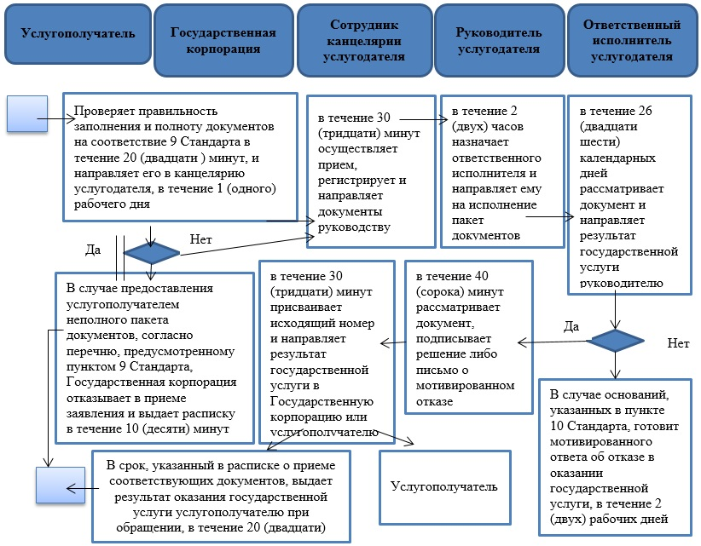

Условные обозначения:

Приложение 2
к постановлению акимата
города Шымкент
от "03" мая 2019 года № 372
Регламент государственной услуги "Выдача решения о перепрофилировании (изменении функционального назначения) зданий (сооружений) в культовые здания (сооружения)"
Глава 1. Общие положения
1. Государственная услуга "Выдача решения о перепрофилировании (изменении функционального назначения) зданий (сооружений) в культовые здания (сооружения)" (далее - государственная услуга) оказывается Управлением архитектуры и градостроительства города Шымкент (далее – услугодатель).
Прием заявления и выдача результата оказания государственной услуги осуществляется через:
1) канцелярию услугодателя;
2) некоммерческое акционерное общество "Государственная корпорация "Правительство для граждан" (далее – Государственная корпорация).
2. Форма оказания государственной услуги: бумажная.
3. Результат оказания государственной услуги: решение о перепрофилировании (изменении функционального назначения) зданий (сооружений) в культовые здания (сооружения), в соответствии со стандартом на основании стандарта "Выдача решения о перепрофилировании (изменении функционального назначения) зданий (сооружений) в культовые здания (сооружения)", утвержденного приказом Министра культуры и спорта Республики Казахстан от 23 апреля 2015 года № 147 "Об утверждении стандартов государственных услуг в сфере религиозной деятельности" (далее – стандарт) (зарегистрирован в Реестре государственной регистрации нормативных правовых актов под № 11183) (далее – Стандарт), либо мотивированный ответ об отказе в оказании государственной услуги в случае и по основаниям, предусмотренным пунктом 10 Стандарта.
Форма предоставления результата оказания государственной услуги: бумажная.
Глава 2. Описание порядка действий структурных подразделений (работников) услугодателя в процессе оказания государственной услуги
4. Основанием для начала процедуры (действия) по оказанию государственной услуги является предоставление услугополучателем (либо уполномоченного представителя: юридического лица по документу, подтверждающему полномочия; физического лица по нотариально засвидетельствованной доверенности) документов, указанных в пункте 9 Стандарта.
5. Содержание каждой процедуры (действия), входящей в состав процесса оказания государственной услуги, длительность его выполнения и срок окозания государственной услуги:
1) канцелярия услугодателя – в течение 30 (тридцати) минут осуществляет прием, регистрирует и направляет документы руководству;
2) руководитель услугодателя - в течение 2 (двух) часов назначает ответственного исполнителя и направляет ему на исполнение пакет документов;
3) ответственный исполнитель услугодателя – не беря в расчет 2 (двух) рабочих дней, отведенных на выдачу мотивированного отказа, в течение 26 (двадцати шести) календарных дней рассматривает документ и направляет результат государственной услуги руководителю услугодателя;
4) руководитель услугодателя - в течение 40 (сорока) минут рассматривает документ, подписывает решение либо письмо о мотивированном отказе;
5) канцелярия услугодателя - в течение 30 (тридцати) минут присваивает исходящий номер и направляет результат государственной услуги в Государственную корпорацию или услугополучателю.
6. Результат процедуры (действия) по оказанию государственной услуги, который служит основанием для начала следующей процедуры (действия):
1) прием и регистрация документов и направление руководителю;
2) определение ответственного исполнителя руководителем услугодателя;
3) проверка документов, подготовка разрешения либо мотивированного ответа об отказе;
4) подписание документа (разрешения либо мотивированного ответа об отказе);
5) направление документов (разрешения либо мотивированного ответа об отказе).
Глава 3. Описание порядка взаимодействия структурных подразделений (работников) услугодателя в процессе оказания государственной услуги
7. Перечень структурных подразделений (работников) услугодателя, которые участвуют в процессе оказания государственной услуги:
1) канцелярия услугодателя;
2) руководитель услугодателя;
3) ответственный исполнитель услугодателя.
8. Описание последовательности процедур (действий) между структурными подразделениями (работниками) с указанием длительности каждой процедуры (действия):
1) канцелярия услугодателя – в течение 30 (тридцати) минут осуществляет прием, регистрирует и направляет документы руководству;
2) руководитель услугодателя - в течение 2 (двух) часов назначает ответственного исполнителя и направляет ему на исполнение пакет документов;
3) ответственный исполнитель услугодателя – не беря в расчет 2 (двух) рабочих дней, отведенных на выдачу мотивированного отказа, в течение 26 (двадцати шести) календарных дней рассматривает документ и направляет результат государственной услуги руководителю услугодателя;
4) руководитель услугодателя - в течение 40 (сорока) минут рассматривает документ, подписывает решение либо письмо о мотивированном отказе;
5) канцелярия услугодателя - в течение 30 (тридцати) минут присваивает исходящий номер и направляет результат государственной услуги в Государственную корпорацию или услугополучателю.
Глава 4. Описание порядка взаимодействия с Государственной корпорацией "Правительство для граждан" и (или) иными услугодателями, а также порядка использования информационных систем в процессе оказания государственной услуги
9. Описание порядка обращения через Государственную корпорацию или иными услугодателями в процессе оказания государственной услуги начинается с обращения услугополучателя.
1) для получения государственной услуги, услугополучатель обращается с заявлением в Государственную корпорацию;
2) сотрудник Государственной корпорации в течение 20 (двадцати) минут проверяет правильность составления заявления и полноту предоставленной документации указанные в пункте 9 Стандарта, принимает документ и выдает расписку о принятии и сроках исполнения заявления;
3) сотрудник Государственной корпорации в течение 1 (одного) рабочего дня передает пакет документов в канцелярию услугодателя;
4) услугодатель рассматривает документ и выдает результат государственной услуги в сроки указанные в пункте 5;
5) Государственная корпорация в течение 20 (двадцати) минут выдает услугополучателю результат государственной услуги при обращении.
10. Подробное описание последовательности процедур (действий), взаимодействий структурных подразделений (работников) услугодателя в процессе оказания государственной услуги, а также описания порядка взаимодействия с иными услугодателями и (или) Государственной корпорацией и порядка использования информационных систем в процессе оказания государственной услуги отражаются в Справочнике бизнес-процессов оказания государственной услуги "Выдача решения о строительстве культовых зданий (сооружений), определении их месторасположения" согласно приложению к настоящему регламенту.
Приложение
к регламенту государственной
услуги "Выдача решения о
перепрофилировании
(изменении функционального
назначения) зданий (сооружений)
в культовые здания (сооружения)
Справочник бизнес-процессов оказания государственной услуги "Выдача решения о перепрофилировании (изменении функционального назначения) зданий (сооружений) в культовые здания (сооружения)"

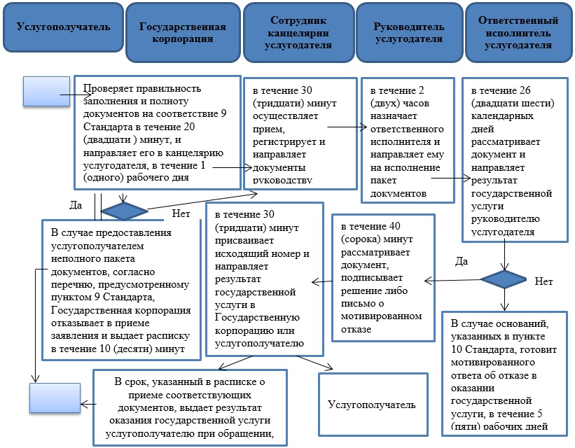

Условные обозначения:

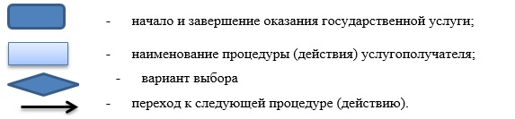

© 2012. РГП на ПХВ «Институт законодательства и правовой информации Республики Казахстан» Министерства юстиции Республики Казахстан

